**Barycentric coordinates**

**作用：**

计算三角形插值

**重心坐标系的理解：**

a为原点，(b-a)和(c-a)是两个基向量。

**顶点为a,b,c的中心坐标系**

p = a + β(b − a) + γ(c − a)

p = (1 − β − γ)a + βb + γc

α + β + γ = 1

p(α, β, γ) = αa + βb + γc

**如何计算α, β, γ？**

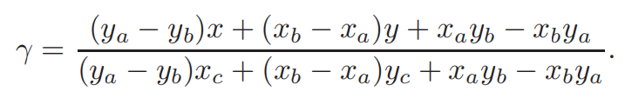

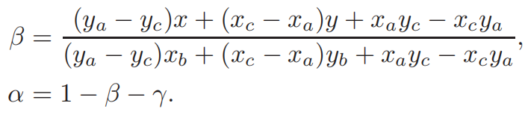

**α, β, γ值表示顶点的位置信息**

如果α, β, γ的值有大于1的说明点在三角形外，如果有一个为0，说明点在边上，如果有两个值为0，点在三角形顶点上。